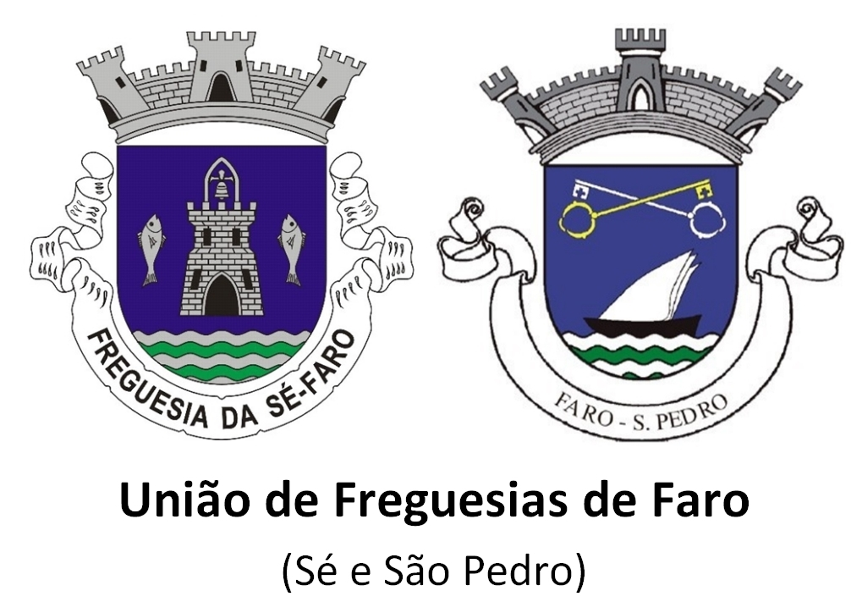
Regulamento do Concurso Literário da
União das Freguesias de Faro “Elviro da Rocha Gomes”

Preâmbulo
A União das Freguesias de Faro (Sé e São Pedro) instituiu pelo presente regulamento o Concurso Literário da União das Freguesia de Faro – “Elviro da Rocha Gomes”, que se realiza anualmente. O seu objetivo é incentivar criatividade e a produção literária em poesia e prosa, contribuindo para a defesa e enriquecimento da Língua Portuguesa e também para homenagear o poeta, professor e escritor Elviro da Rocha Gomes.

Artigo 1º
Objeto e Periodicidade

No intuito de criar e consolidar hábitos de leitura e de escrita e de promover a criatividade, a poesia e a prosa em língua portuguesa, a União das Freguesias de Faro (Sé e São Pedro), instituiu o presente concurso literário que deverá ocorrer anualmente.

Artigo 2º
Natureza dos trabalhos
Neste concurso haverá dois géneros literários, de tema livre:
- Expressão literária: poesia em língua portuguesa;
- Expressão literária: prosa em língua portuguesa.

Artigo 3º
Condições de admissão
1 – Haverá três modalidades para cada Expressão literária (poesia e prosa) a que se pode concorrer, designadamente a categoria ADULTO, a categoria JOVEM e a categoria JUVENIL;

2 – À modalidade ADULTO podem concorrer todos os cidadãos, nacionais e estrangeiros, maiores de 23 anos, com obras escritas em língua portuguesa, desde que não pertençam à organização do concurso nem ao seu júri nem tenham laços familiares com os membros da organização do concurso, nem ao seu júri.

3 – À modalidade JOVEM podem concorrer os jovens residentes no Algarve, nacionais ou estrangeiros, com mais de 16 anos e menos de 23 anos (inclusive), com obras escritas em língua portuguesa, desde que não pertençam à organização do concurso nem ao seu júri nem tenham laços familiares com os membros da organização do concurso, nem ao seu júri.
4 – À modalidade JUVENIL podem concorrer os jovens residentes no Algarve, nacionais ou estrangeiros, de menos de 16 anos (inclusive), com obras escritas em língua portuguesa, desde que não tenham laços familiares com os membros da organização do concurso, nem ao seu júri.
5 – Não existe um tema para os trabalhos, salvo disposição em contrário por parte do Júri que poderá em qualquer edição do presente concurso definir um tema. A criação dos autores e a sua expressão são livres, mas terão de obedecer às regras deste concurso.
6 – Salienta-se que o nome dos autores não poderá constar em qualquer parte do trabalho apresentado.

Artigo 4º
Divulgação do concurso

1 - O anúncio do concurso e das datas em que decorrerá o período para a apresentação das candidaturas, será feito na página eletrónica da União das Freguesias de Faro e noutros locais e meios que a organização considere adequados e oportunos.

Artigo 5º
Normas de apresentação dos trabalhos
1 – Todos os trabalhos a concurso serão obrigatoriamente inéditos e individuais. Cada participante poderá concorrer até 2 (dois) trabalhos em cada expressão literária;
2 – A expressão poética poderá apresentar-se nas suas mais diversas disciplinas, estrofes e métricas. Os trabalhos não poderão exceder uma página A4, independentemente do número de versos ou de estrofes e devem ser escritos com recurso às fontes Arial, Calibri ou Times New Roman, com tamanho 12 e espaçamento entre linhas 1,5;
3 – Os textos em prosa (expressão prosa) não poderão exceder duas páginas A4, devem ser escritos apenas num dos lados da folha e com recurso às fontes Arial, Calibri ou Times New Roman, com tamanho 12 e espaçamento entre linhas 1,5;
4 – Os trabalhos devem ser assinados com pseudónimo e apresentados em envelope fechado, sem qualquer identificação, em cujo rosto se deve escrever:
- “Candidatura ao Concurso Literário da UFF – Elviro da Rocha Gomes”;
- Expressão Literária: Poesia ou Prosa (consoante a expressão que o participante concorre);
- Modalidade: ADULTO, JOVEM ou JUVENIL, conforme o mencionado no artigo 3º do presente regulamento).
5 – Cada envelope corresponde a uma e só uma candidatura;
6 – Conjuntamente com os trabalhos deve ser enviado outro envelope fechado em cujo rosto deve ser inscrito o pseudónimo utilizado, a expressão literária a que concorre e a modalidade, contendo no seu interior uma folha em que conste:
- Pseudónimo;
- Identificação completa do(a) autor(a): Nome completo, número de Cartão de Cidadão;
- Morada completa;
- Idade;
- Contacto telefónico e e-mail.
- Declaração devidamente assinada indicando que o participante tem conhecimento e aceita as normas deste regulamento.

Artigo 6º
Entrega dos trabalhos
1 – Os trabalhos deverão ser entregues, em envelope fechado, pessoalmente pelos próprios autores ou seus representantes na sede ou delegações da União das Freguesias de Faro ou enviados por correio até ao dia 30 de setembro de 2021, valendo o carimbo dos correios.
2 – De cada obra, o concorrente enviará 6 (seis) exemplares, em formato A4, de acordo com as normas mencionadas no artigo 5º;
3 – A Organização não se responsabiliza por danos ou extravio dos trabalhos;
4 – Se enviado por correio postal, os trabalhos devem ser endereçados para a seguinte morada:
Prémio Literário da UFF - “Elviro da Rocha Gomes”
União das Freguesias de Faro
Rua Reitor Teixeira Guedes, n.º 2
8004-026 Faro

Artigo 7º
Classificação e publicidade

1 – O júri após o término da data de entrega das candidaturas, analisará as obras a concurso e decidirá até um prazo máximo de 3 (três) meses, os trabalhos premiados, sendo a ata final homologada pelo Presidente da União das Freguesias de Faro;

2 – Os autores premiados serão divulgados na página eletrónica da União das Freguesias de Faro e será comunicado pessoalmente aos interessados.

Artigo 8º
Júri do Concurso
1 – O júri será constituído pelo mínimo de 3 (três) e o máximo de 5 (cinco) elementos de reconhecido mérito e idoneidade, sendo um deles o presidente de júri;
2 – Da decisão do júri, não pode haver recurso, exceto se for provado algum plágio;
3 – Se for verificado haver plágio numa das obras vencedoras, o Prémio será entregue ao concorrente que lhe siga na classificação.

Artigo 9º
Classificação e prémios
1 – Serão atribuídos três prémios em cada uma das categorias para cada uma das expressões literárias.
2 – Em cada categoria, o júri poderá atribuir as Menções Honrosas que julgar merecidas;
3 – Os prémios para os 3 (três) melhores classificados em cada categoria designar-se-ão por 1º Classificado, 2º Classificado e 3º Classificado e terão um caráter simbólico, sendo constituídos por um diploma e por um Troféu, Taça ou medalha. Os premiados com Menções Honrosas receberão um diploma;

4 – A todos os concorrentes admitidos a concurso serão entregues diplomas de participação, mediante solicitação;

5 – Na eventualidade das obras a concurso não possuírem a qualidade exigível pelo júri, este reserva-se no direito da não atribuição de algum dos prémios.

Artigo 10º
Direitos de autor
Ao participarem neste concurso, os autores cedem à União das Freguesias de Faro todos os direitos de reprodução e de propriedade, quer durante o concurso, quer em exposições ou publicações a serem desenvolvidas, a qualquer altura, pela União das Freguesias de Faro.

Artigo 11º
Entrega dos Prémios
Os prémios serão entregues durante uma sessão cultural pública, a realizar em Faro, em data, hora e lugar a comunicar posteriormente.

Artigo 12º
Esclarecimentos
Todos os esclarecimentos relacionados com o concurso poderão ser solicitados junto da União das Freguesias de Faro pelo telefone: 289889760 ou pelo e-mail: geral@uf-faro.pt

Artigo 13º
Considerações Finais
1 – A participação no concurso implica o conhecimento e a aceitação integral deste Regulamento por parte dos concorrentes. O seu não cumprimento implica a não apreciação dos trabalhos pelo júri;
2 – Todos os trabalhos a concurso ficarão na posse da União das Freguesias de Faro, não sendo devolvidos.

Artigo 14º
Casos Omissos

Os casos omissos neste regulamento ou as situações imprevistas serão decididas pela organização e júri deste concurso.

Artigo 15º
Entrada em vigor

Este Regulamento entra em vigor imediatamente após a sua aprovação em Assembleia de Freguesia.

